РЕГИОНАЛЬНЫЙ КОМПОНЕНТ К ФЕДЕРАЛЬНОМУ ЗАНЯТИЮ «РАЗГОВОРЫ О ВАЖНОМ» В УЧРЕЖДЕНИИ СПО «ДЕНЬ ТРУДА»

«Если ты не умеешь использовать минуту, ты зря проведёшь и час, и день, и всю жизнь». (А. Солженицын)
Региональный компонент: «Известные люди, связанные с Ростовской областью и городом Ростов-на-Дону».
Цель: Формирование отношения и уважения к труду собственному и труду других людей.

ЛЮДИ, КОТОРЫМИ ГОРДИТСЯ ВСЯ СТРАНА
Испокон веков Дон богат талантами. Здесь родились многие люди, внесшие большой вклад в сокровищницу не только российской, но и мировой культуры.
Донская область дала миру великого русского писателя Антона Павловича Чехова. С Дона вышли два лауреата Нобелевской премии по литературе – Михаил Шолохов и Александр Солженицын. На донской земле жили и работали Максим Горький и Александр Серафимович, Александр Фадеев и Николай Погодин, Виктор Некрасов и Вера Панова.
Широкой известностью пользуются имена донских писателей – Виталия Закруткина, Анатолия Калинина, Даниила Корецкого.
На Дону родились и выросли выдающийся художник-баталист Митрофан Греков, всемирно известный музыкант Юрий Башмет, великая русская актриса Фаина Раневская, классик русского джаза Ким Назаретов.
Ростовское художественное училище окончил знаменитый скульптор Евгений Вучетич, а Ростовское училище искусств – кинорежиссер Сергей Бондарчук.
Ростовская земля – невероятно плодородная на знаменитых людей, оставивших свой неизгладимый след в истории России.
Безусловно, невозможно перечислить каждого уроженца Ростовской области, кто подарил нашей многонациональной стране героические военные (и не только) поступки, творческие работы, неповторимые шедевры искусства, важные спортивные достижения. Но мы постараемся вспомнить тех, кто особенно дорог для нашей памяти и кто в настоящее время на слуху.

Матвей Иванович Платов
Человек, в честь которого назвали построенный к чемпионату мира-2018 аэропорт, родился в станице Старочеркасской Ростовской области. Матвей Иванович Платов – атаман Донского казачьего войска, знаменитый военачальник, один из героев Отечественной Войны 1812 года, генерал кавалерии.
Он принимал участие во всех войнах Российской империи конца XVIII и начала XIX века (Бородинское сражение, война с Турцией, Взятием Крепости Измаил, разгром восстания Пугачева и т. д).
В 1805 году Платов основал Новочеркасск, куда перенёс столицу Донского казачьего войска.

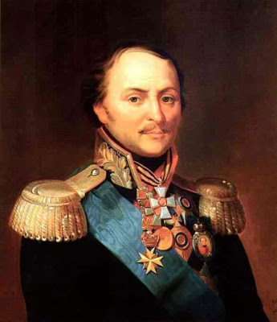
Семён Михайлович Будённый

Великий советский военачальник, один из первых маршалов Советского Союза, трижды Герой СССР, кавалер Георгиевского креста всех степеней Семен Буденный родился в хуторе КозюринСальского округа Ростовской области.
Буденный был одним из главных организаторов красной кавалерии во время Гражданской войны, благодаря чему его внешний образ получил широкую популярность в рамках советской пропаганды, в том числе, в фильмах и книгах.
Во время Великой Отечественной войны Семен Буденный входил в состав Ставки Верховного Главнокомандования, принимал участие в обороне Москвы, командовал Северо-Кавказским фронтом.
Кстати, название «буденовская» в честь военачальника дали одной из пород лошадей, а также это имя носит головной убор в форме шлема древнего воина.

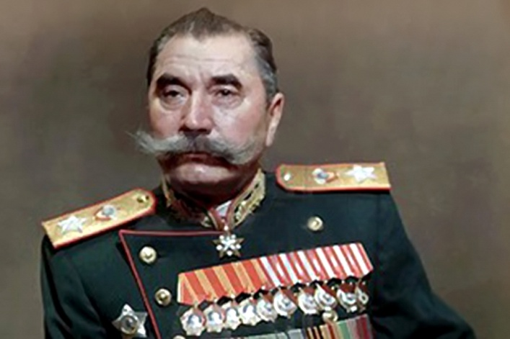

Антон Павлович Чехов
Еще один знаменитый уроженец Ростовской области, а именно, города Таганрога – великий писатель, прозаик и драматург Антон Павлович Чехов.
Этот человек, ворвавшийся более ста лет назад в мир литературы и драматургии, сумел прочно закрепиться на лидирующей позиции на многие десятилетия.
Пьесы Чехова, в особенности «Чайка», «Три сестры» и «Вишнёвый сад» ставятся во многих театрах мира. Книга «Остров Сахалин» признана художественным документом эпохи. Ни один театр сегодня не обходится без произведений Чехова, а его драматургия стала «визитной карточкой» русской литературы.
Чехов стал одним из первых писателей-классиков, кто обличил и показал без стеснения пошлость, нежелание жить насыщенной жизнью и ощущать полную внутреннюю свободу.
Любопытный факт, если провести опрос среди знакомых, наверняка найдутся те, кто назовет Чехова своим любимым писателем. Это потому, что его творчество не имеет временных рамок и останется актуальным навсегда.
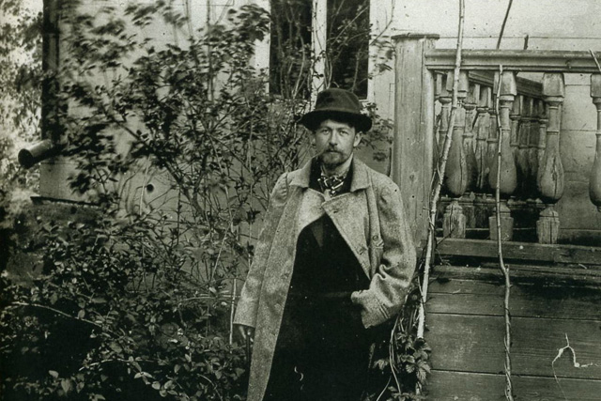

Михаил Александрович Шолохов

Уроженец хутора Кружилинского, станицы Вёшенской Ростовской области советский писатель, журналист и киносценарист Михаил Шолохов стал лауреатом Нобелевской премии по литературе в 1965 году за «художественную силу и цельность эпоса о донском казачестве в переломное для России время». Также он является обладателем Сталинской и Ленинской премии и дважды Героем Социалистического Труда.
Мировую известность Шолохову принёс роман «Тихий Дон», в котором автор описал донское казачество в период Первой мировой и Гражданской войн.
Это произведение, переведенное на европейские и восточные языки, приобрело за рубежом не меньшую популярность, чем на родине.
Другие знаменитые творения автора: «Поднятая целина», «Они сражались за Родину», «Судьба человека», «Наука ненависти» и др. Кстати, Шолохов – единственный советский писатель, получивший Нобелевскую премию с согласия руководства СССР.

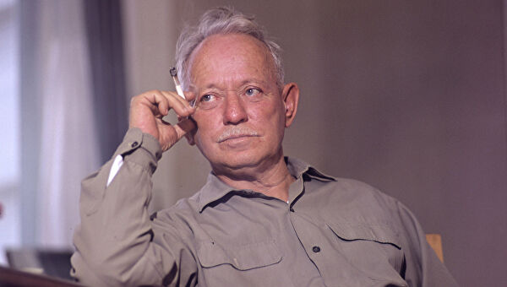

Михаил Фабианович Гнесин

Советский композитор, общественный деятель, заслуженный деятель искусств РСФСР, Лауреат Сталинской премии второй степени Михаил Гнесин также является уроженцем Ростова.
Свое первое музыкальное произведение Гнесин написал в восемь лет. В 16 лет (1899 г.) поступил в Петербургскую консерваторию, которую удалось закончить с трудом из-за его временного исключения в связи с участием в студенческой забастовке.
Как утверждал сам композитор, большая часть его произведений была написана именно в Ростове. Это были фортепьянные пьесы, романсы на стихи русских поэтов и другие сочинения.
В 1923 году Гнесин был инициатором создания кафедры композиции в московском музыкальном техникуме, руководимом его сёстрами (Евгенией, Еленой и Марией). Сейчас это учебное заведение является подразделением Российской академии музыки Гнесиных, а также одним из самых престижных и уважаемых училищ страны. В нем готовят музыкантов по программам среднего профессионального образования.
Доктор искусствоведения Гнесин является автором «Начального курса практической композиции». По этой уникальной системе с 1927 года преподавали в Московской консерватории и до сих пор ее используют в Гнесинском училище.
В 2015 году в Ростове были установлены две мемориальных доски Гнесину с его портретным изображением, а в 2019 году именем знаменитого композитора назван один из переулков в Первомайском районе города.
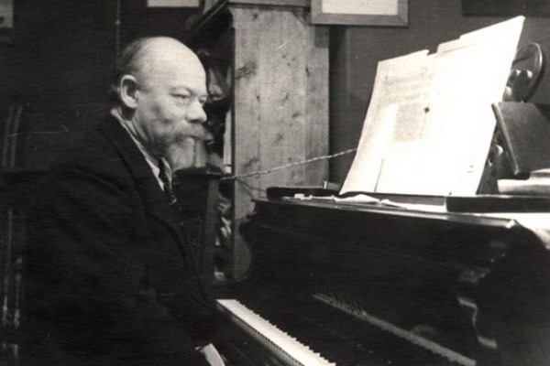

Александр Аронович Печерский

Ростовчанин, офицер Красной Армии Александр Печерский был руководителем единственного успешного восстания в лагере смерти Собибор в годы Великой Отечественной войны, которое случилось 14 октября 1943 года.
Благодаря этому геройскому поступку простого мужчины удалось спасти многие жизни. Сам лагерь после побега заключенных был уничтожен.
О Собибор написано немало книг, а в 1987 году в Голливуде сняли фильм «Побег из Собибора», в котором Константин Хабенский вжился в роль Печерского и блестяще ее сыграл. За роль солдата Сашко актер получил «Золотой глобус».
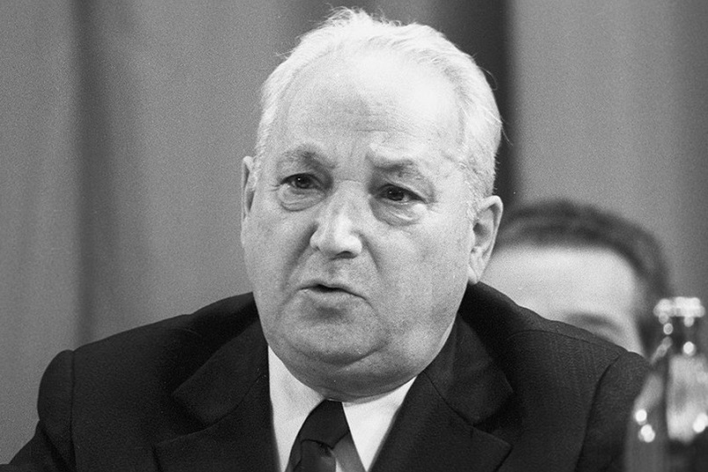

Ермольева Зинаида Виссарионовна

Ермольева Зинаида Виссарионовна – советский микробиолог и эпидемиолог, действительный член Академии медицинских наук СССР, создательница антибиотиков в СССР. Лауреат Сталинской премии первой степени.
Родилась в хуторе Фролов Усть-Медведицкого округа Области войска Донского. Отцом Зинаиды был зажиточный войсковой казачий старшина, подъесаул Виссарион Васильевич Ермольев. Окончила медицинский факультет Донского университета. Занималась изучением холеры. Открыла светящийся холероподобный вибрион, носящий её имя.
С 1925 года возглавляла отдел биохимии микробов в Биохимическом институте Наркомздрава РСФСР в Москве. В 1939 году была командирована в Афганистан, где изобрела препарат, эффективность которого во время холерной эпидемии, а также дифтерии и брюшном тифе оказалась так высока, что за создание этого препарата Ермольева получила звание профессора.
В 1942 году впервые в СССР получила пенициллин (крустозин) и активно участвовала в организации его промышленного производства в СССР. Это спасло сотни тысяч жизней советских солдат во время Великой Отечественной войны.
В 1942 году, когда Сталинград стал прифронтовым пунктом для эвакуированных, была направлена в город для предотвращения заболевания населения холерой, где было налажено производство холерного бактериофага, который ежедневно получали 50 000 человек. Полгода провела З.В.Ермольева в осаждённом Сталинграде. Опубликовала в Москве том же году результаты исследования, проведённого на себе во время открытия светящегося вибриона в 1922 году – тогда Ермольева выпила раствор холерного вибриона, чтобы заразить себя и выздоровела после болезни.
В 1945 – 1947 годах – директор Института биологической профилактики инфекций. В 1947 году на базе этого института был создан Всесоюзный научно-исследовательский институт пенициллина, в котором она заведовала отделом экспериментальной терапии. Одновременно с 1952 года и до конца жизни возглавляла кафедру микробиологии и лабораторию новых антибиотиков ЦИУВ (ныне Российская медицинская академия непрерывного профессионального образования).Автор более 500 научных работ и 6 монографий.
Советский пенициллин назвали «Крустозином». И он оказался даже эффективнее, чем его западный оригинал, что признавали даже заграничные коллеги. Именно они дали Ермольевой прозвище «Мадам Пенициллин», которое прочно за ней закрепилось.
В результате применения «Крустозина» до 80% раненых солдат возвращались в строй, уровень смертности удалось значительно снизить.
Известно, что «Мадам Пенициллин» благоволил сам Иосиф Виссарионович. Более того, он даже называл её сестрой, намекая на одинаковое отчество. К тому же он был восхищён поступком донского микробиолога, которая отдала Сталинскую премию в фонд обороны страны для строительства самолёта. На эти деньги был построен истребитель с надписью на борту «Зинаида Ермольева».
Зинаида Ермольева – прототип главной героини романа Вениамина Каверина «Открытая книга» Татьяны Власенковой. Ермольева стала прообразом ряда персонажей в советском кино.
1 октября 2022 года на центральной аллее перед входом в Ростовский медуниверситет был открыт памятник профессору, известному микробиологу и эпидемиологу, создательнице антибиотиков в СССР Зинаиде Ермольевой.

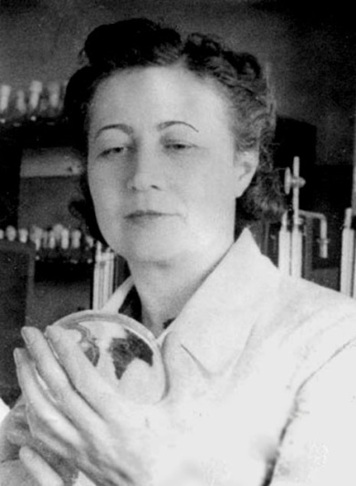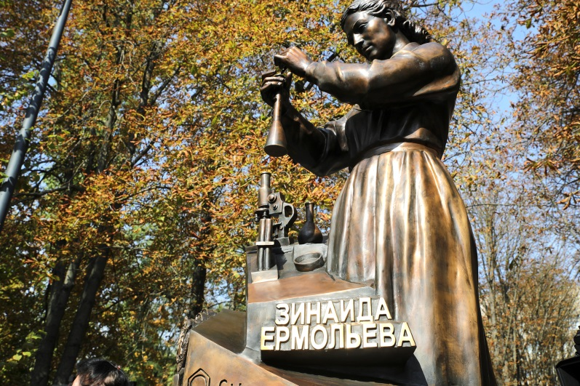

Фаина Георгиевна Раневская

Фаина Георгиевна Раневская – легендарная советская актриса театра и кино, звезда вторых планов, которая в небольшом эпизоде умела создать самый запоминающийся образ в картине. В 1949-1951 годах Раневская была удостоена трех Сталинских премий. Кроме того, ее творческие заслуги были отмечены «Знаком Почета», орденом Ленина и дважды орденом Трудового Красного Знамени.

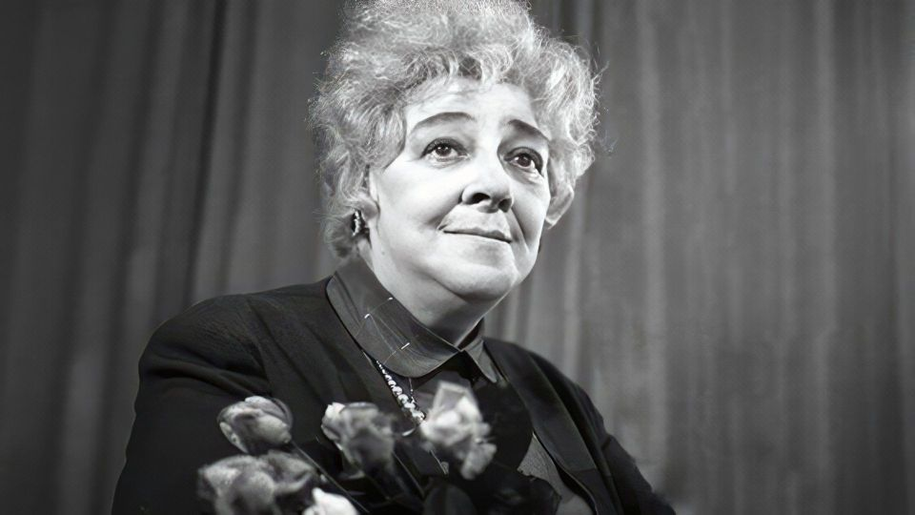

В 1961 году Фаина получила звание Народной артистки СССР. А в 1992-м издатели британской энциклопедии «Кто есть, кто» включили Раневскую в ТОП-10 выдающихся актрис ХХ века. И хотя великой Фаины давно уже нет с нами, мы помним ее – за ее роли, за ее харизму и, конечно, за ее знаменитое остроумие.

Юрий Абрамович Башмет
Виртуозного ростовского дирижера и альтиста знает вся Россия. Башмет является народным артистом СССР, Лауреатом Государственной премии СССР и четырёх Государственных премий РФ, солистом Московской филармонии.
В 1972 году дирижер приобрёл альт миланского мастера Паоло Тесторе и играет на нем до сих пор. В его репертуаре практически все произведения музыкальных классиков: И. С. Баха, Г. Ф. Генделя, оригинальные сочинения для альта В. А. Моцарта, Н. Паганини, Р. Шумана, И. Брамса, К. Дебюсси, А. Онеггера, Д. Мийо, Б. Бартока и др.
Башмет выступал и продолжает выступать на лучших площадках концертных залов всего мира. С 2002 года он входит в Совет при Президенте РФ по культуре и искусству.
А как он играет на скрипке. Это просто невероятное исполнение.
Музыкант и дирижер Юрий Башмет уехал из Ростова в пять лет – отец решил перевезти семью поближе к родственникам, во Львов. Но мальчик запомнил донскую столицу. «Это город, где я родился, сделал свои первые в жизни шаги. Отсюда – мои первые детские впечатления. И пусть я уехал из этого города в пять лет, я очень бережно храню все воспоминания, связанные с ним. Приезжать в город, где я родился, всегда невероятно трогательно, даже если нет концерта или фестиваля. А из-за чего? Ну как же! Это же навсегда! Это никак не поменяешь! Люди меняют страны или города, меняют семьи. Но поменять город, где ты родился, невозможно. Да и не нужно, совершенно не нужно».
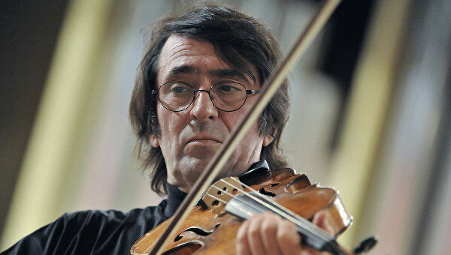

Ростислав Янович Плятт
Советский актёр театра и кино, мастер художественного слова (чтец). Герой Социалистического труда, народный артист СССР, лауреат Государственной премии СССР, Кавалер двух орденов Ленина.
Служил в Ростовском-на-Дону Театре драмы им. М. Горького с труппой Юрия Завадского. Плятт был признанным комедийным актёром, создавал образы с острым внешним рисунком и ярко подчёркнутой характерностью, но первый крупный успех на сцене имела роль Фон Ранкенав спектакле 1938 года «Дни нашей жизни» по пьесе Леонида Андреева. Эта роль обнаружила склонность актёра к углублённому, психологически тонкому раскрытию характера.
Считал, что именно на донской земле началось его творческое становление. А после отъезда в Москву Плятт часто возвращался на родину: в гости к друзьям или со спектаклями.
Во время Великой Отечественной войны находился в Москве. Со временем оставшиеся в Москве актёры разных театров создали Московский театр драмы, где ставили пьесы Константина Симонова. В этих военных фронтовых пьесах Плятт впервые проявил себя как мастер психологической игры.
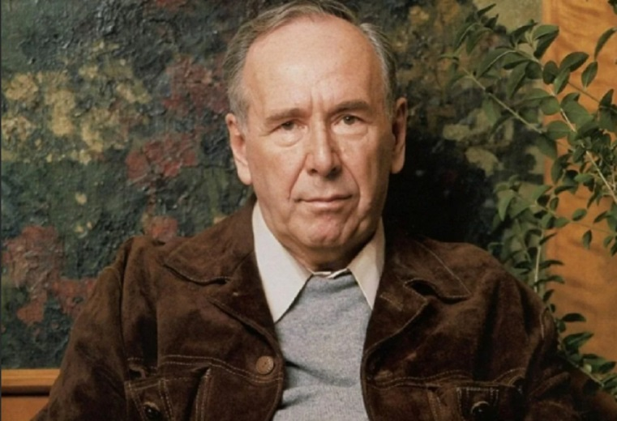

Станислав Юлианович Чекан
Станислав Чеканродился в Ростове-на-Дону в 1922 году и счастливо жил до 15 лет.Потом его отца арестовали как врага народа, мать уехала за ним в ссылку. Младшего брата отправили в детдом, а Станислава – в детскую трудовую колонию. Там он впервые стал участвовать в самодеятельности. Затем был послан в ремесленное училище, но по дороге свернул в Ростов, где поступил в театральное училище. С 1938 по 1941 год учился в студии Юрия Завадского в Театральном училище Ростова-на-Дону.После реабилитации отца в 1938 году семья воссоединилась, но счастье было недолгим – началась Великая Отечественная война.
Станислав Чекан – участникВеликой Отечественной войны, воевал под Новороссийском, после тяжёлого ранения – актёр фронтового театра.Пережив не один бой, получив ранение, в 1945 году стал актёромРостовского театра комедии, затем, в 1948-1956 гг. – актёр Центрального академического театра Советской Армии в Москве, в 1958-1993 гг. – Театра-студии киноактера.

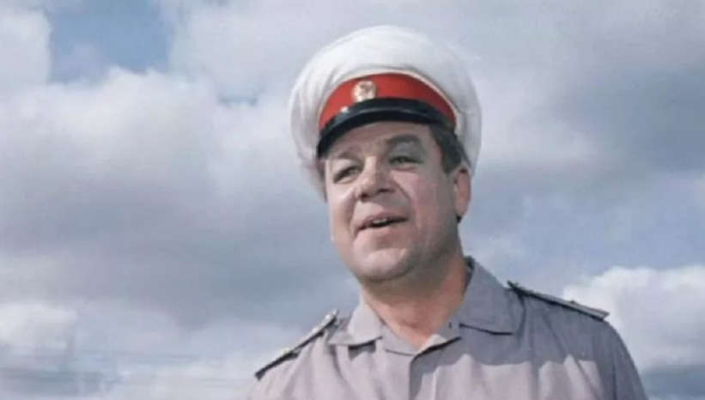

Виктор Владимирович Понедельник

Советский футболист, заслуженный мастер спорта СССР родился в Ростове. Популярность спортсмену принес финал чемпионата Европы в 1960 году, на котором в ходе игры с Югославией он на 113-й минуте забил легендарный «золотой» гол.
Благодаря Понедельнику, сборная СССР по футболу выиграла Кубок Европы, сделав победителей самыми выдающимися футболистами в истории советского футбола.
Всего Понедельник за свою карьеру участвовал в 217 матчах чемпионатов СССР, забив 86 голов, непосредственно за сборную СССР он провел 29 матчей, отправив в ворота соперников ровно 20 мячей.
Кстати, на стадионе «Олимп-2» в Ростове установлен памятник, изображающий молодого Понедельника с кубком в руках.
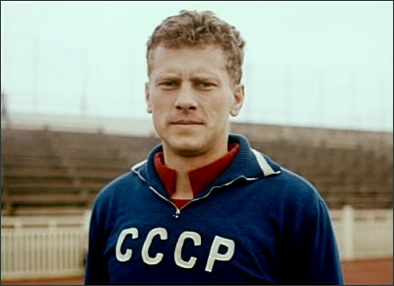

Василий Михайлович Вакуленко

«Отец русского рэпа» - Баста, сейчас это имя не знает разве что ленивый. Известного музыканта Бастув одну из ростовских музыкальных школ привела бабушка. Она сказала: «Ты сейчас мучаешься, внучок, играешь, а потом вырастешь, и тебе это пригодится». Свою первую группуВакуленко собрал в 15 лет.Василий сумел пробить дорогу своими композициями в сердца россиян, добиться широкой известности, признания и тех высот, о которых мечтают миллионы.
Баста родился в Ростове, он один из самых известных в России исполнителей хип-хопа, рэпа, а также битмейкер, композитор, телерадиоведущий, актёр, сценарист, режиссёр и продюсер. Василий мелькает с экранов телевизоров чаще, чем рекламные ролики. Это настоящий успех.
Вспомним его хиты: «Мама», «Осень», «Город дорог», «Сансара», «Моя игра», «Выпускной». Их слушали и слушают даже те, кто далек от рэпа.
Сейчас Баста не только выступает с концертами в России и за рубежом. Он не раз был наставником на телешоу «Голос» и «Голос. Дети», записалмного саундтреков к известным фильмам («Жара», «Выкрутасы», «Высоцкий. Спасибо, что живой» и др., воспитывает двух дочерей и часто приезжает на родину.
«Я горжусь, что я ростовчанин и до сих пор прописан там, где я родился и жил. Я настоящий фанат и поклонник своего города», – сказал Баста в программе «101 вопрос взрослому».
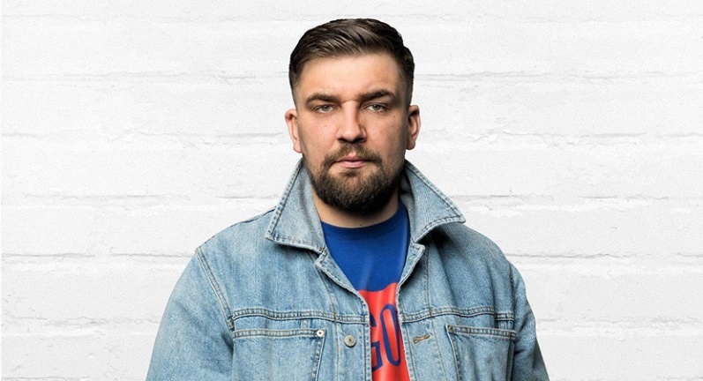

Константин Николаевич Лавроненко

Единственный российский актер, ставший обладателем призаКаннского кинофестиваляза лучшую мужскую роль, также родился в Ростове.Константин Лавроненковырос в донской столице и с юных лет мечтал о кино.Еще в школе он занимался в драмкружке, а первые уроки актерского мастерства получил от Галины Жигуновой – матери Сергея Жигунова. Дебют Лавроненко в кинематографе состоялся в 1984 году, в мелодраме «Ещелюблю, ещенадеюсь», но главной роли пришлось ждать еще 20 лет. Известность, в том числе и за рубежом, Лавроненко получил после фильма Андрея Звягинцева «Возвращение», а приз Каннского фестиваля – за роль в ленте «Изгнание» этого же режиссера.

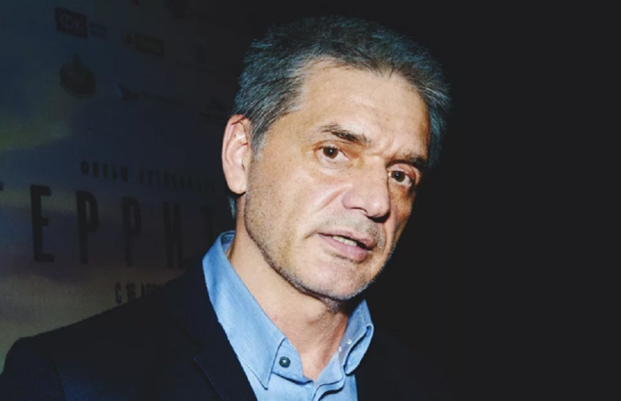

Евгения Константиновна Глушенко

Родителей Евгении Глушенко беспокоила стеснительность дочери. Чтобы научить школьницу общаться и преодолевать застенчивость, ее в 10 лет отдали в драмкружок Дворца пионеров.Сцена увлекла Евгению, но робость никуда не делась. Девушка занималась в драмкружке до окончания школы, а потом из-за стеснительности решила поступить в педагогический. На помощь пришли преподаватели актерского мастерства, которые убедили Глушенко отправиться в Ростовское училище искусств на театральное отделение. А уже через год юная актриса вместе с друзьями поехала в Москву, где ее сразу приняли в училище им. Щепкина.
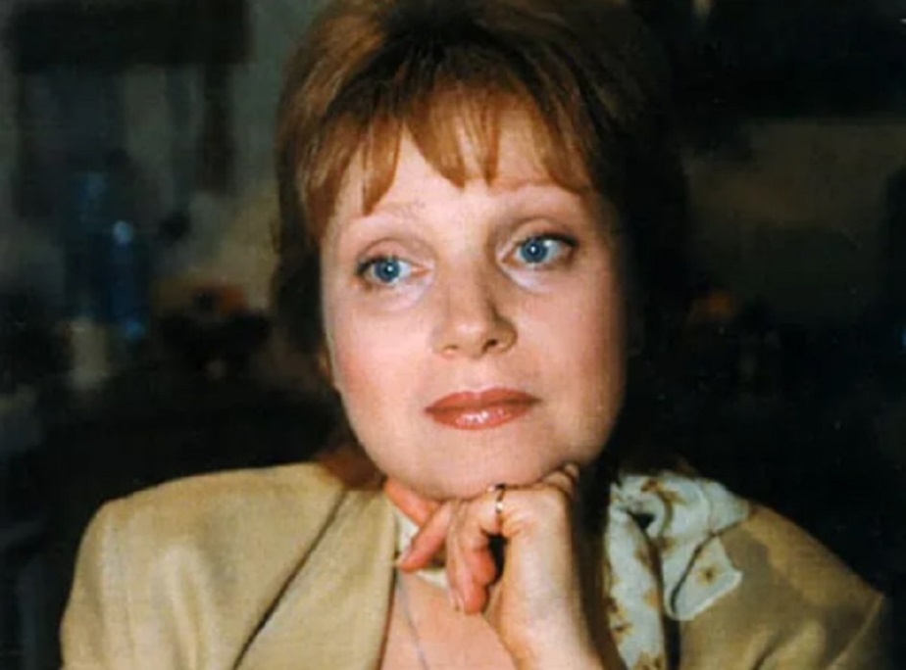

Ирина Александровна Аллегрова

Семья певицы Ирины Аллегровой переехала из Ростова в Баку, когда будущей было девять лет. Но она навсегда запомнила Ростов и свое детство, называет себя донской казачкой и гордится этим.
Певица бывает на родине с гастролями. А власти Ростова пообещали спасти от разрушения дом, в котором она когда-то жила, – ныне это памятник архитектуры регионального значения «Доходный дом Александра Леванидова».

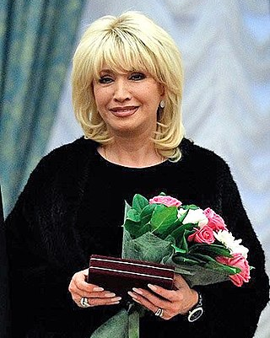

Сергей Викторович Жигунов
Гордится своим ростовским происхождением иактерСергей Жигунов.В 17 лет он уехал в столицу и поступил в училище им. Щукина, но был отчислен. Вернувшись на родину, актер играл в ТЮЗе, а через год смог восстановиться и закончить обучение. В 2011 году Жигунов снял телесериал «Однажды в Ростове», в котором рассказывается о расстреле рабочих в Новочеркасске и банде братьев Толстопятовых.

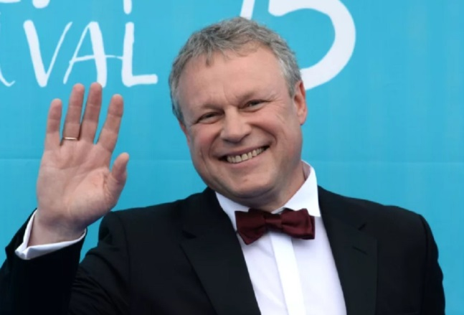

Иван Арсеньевич Кононов
Телеведущий, журналист и музыкант Иван Кононов родился и вырос в Ростове, но учиться отправился в Москву. Он добился успеха в столице, работал на федеральных телеканалах и получал награды. Но всегда помнил о родине.В 1988 году Кононов написал сборник песен о Ростове, среди которых «Левый берег Дона», «В Нахичевани», «Речка Темерничка». В 2008 году он выпустил диск песен в авторском исполнении «Мой город – Ростов-на-Дону», а позже снялся в фильме «Ростов-папа» и написал мюзикл «Левбердон».
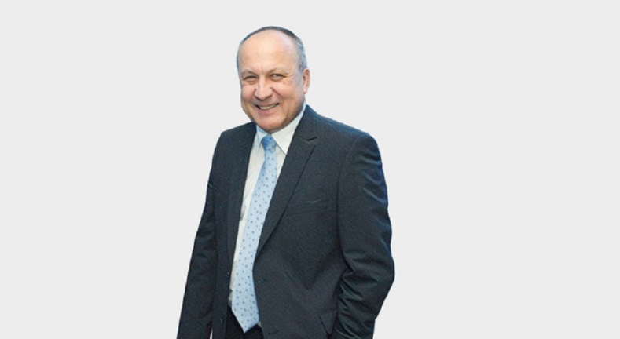

Дмитрий Дибров
Ростовчанин Дмитрий Дибровра ботал на пяти федеральных телеканалах. Он родился и вырос в донской столице, здесь начал свою карьеру, а позже — вернулся за суженой. Сейчас Дмитрий и Полина Дибровы воспитывают троих сыновей, аизвестный телеведущий успевает не только продолжать движение по карьерной лестнице, но и писать книги.
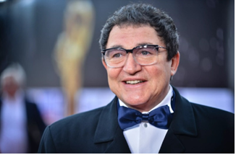

Ирина Безрукова
Актриса Ирина Безрукова после школы поступила в Ростовское училище искусств и к окончанию учебы сыграла более чем в 250 спектаклях. Помимо актерской карьеры, Безрукова находит время для работы телеведущей и участвует в телешоу. Она снималась в игре «Форт Боярд», участвовала в проекте «Танцы со звездами», провела пять недель на острове во время съемок «Последнего героя», побывала на программе «Смак», где поделилась со зрителями донским рецептом приготовления раков.

